Как подключиться к вебинарной комнате
Для участия в вебинарах используется программа Zoom. Meeting ID размещается в посте к началу каждого вебинара. Ссылку на пост вебинара вы обычно получаете в рассылке.
Если вы впервые собираетесь участвовать, то лучше установить программу заранее, чтобы все точно получилось.

Если вы заходите в вебинарную комнату впервые, следует выполнить следующие шаги:
- скачать файл для установки Zoom:
для Windows https://zoom.us/support/download
для Macintosh http://blogs.syncrovision.ru/programm/zoomusLauncher.zip
если у вас планшет или телефон используйте ссылку https://syncro.zoom.us/j/685666935 (по ней вы получите запрос на установку приложения. После установки заходить по ней не стоит - ничего не получится!)
(или можно щелкнуть по ссылке на вебинарную комнату - у вас появится запрос на скачивание файла Zoom. ВНИМАНИЕ! Если вы уже участвовали в наших вебинарах - не следует переходить по ссылке - это запустить повторное скачивание Zoom, и программа может работать некорректно!)
- запустить файл на выполнение (двойной щелчок мышкой)
- у вас появится следующее окно:
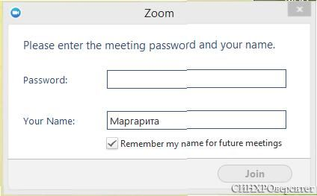

Его нужно закрыть!
Щелкаем по кнопке Пуск (в левом нижнем углу экрана), далее - Все программы, и ищем ярлык Zoom Start. Щелкаем по нему - программа запускается:
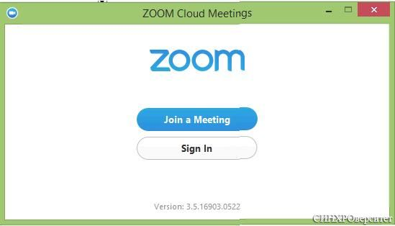
Жмем Join a Meeting.
В следующем окне вводим Meeting ID и ваше имя.
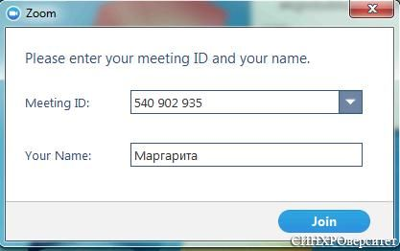

Будьте внимательны - цифры для всех вебинаров разные! Используйте те, что вы получили в рассылке
Нажимаем кнопку Join.
Следующее окно:
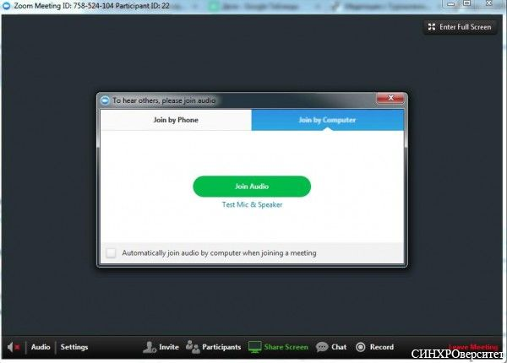
тут мы проверяем, чтобы вверху было выбрано Join by Computer (должно быть синим) и нажимаем зеленую кнопку в центре! Все вы в вебинарной комнате!))

Если вы ранее уже участвовали в вебинарах, и Zoom у вас уже установлен, то порядок действий такой:
Запускаем, щелкнув дважды мышкой по ярлычку на рабочем столе (или кнопка ПУСК – Все программы – ZOOM Start) (ярлык не должен называться Zoom Launcher (если у вас такой есть - удалите его)!)
Появляется окно
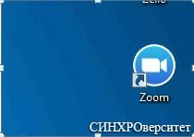
Щелкаем по кнопке, на которой написано Join a Meeting
В верхней строке вводим номер комнаты

(Meeting ID, который вы получили в рассылке!)
, в нижней свое имя. И нажимаем кнопочку Join. Появляется такое окошко:
Следующее окно выглядит так:
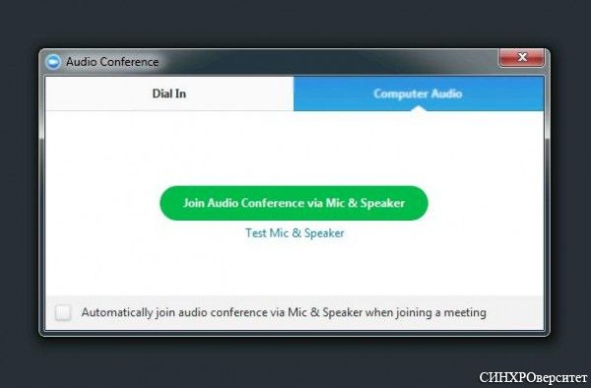
Обратите внимание вверху должно быть выбрано Сomputer Audio. Далее щелкаем на зеленую кнопку по середине – И вы на вебинаре!
Чтобы вы могли говорить, Микрофончик в левом нижнем углу не должен быть зачеркнут!
Вебкамера должна быть подключена до входа в вебинар.

Внимание: вебинарная комната начинает работать за 15 минут до начала вебинара!
Возможные проблемы:
1. У вас требуют пароль.
У вас неправильный ярлык Zoom Launcher. Его лучше сразу удалить. Или на первом шаге после запуска программы вы нажали не ту кнопку.
Решение:
- закрыть программу;
- запустить ее через ярлык Zoom Start (кнопка Пуск -- Все программы) заново и щелкнуть именно

Join a Meeting
;
- ввести правильный Meeting ID .
2. Появляется следующая картинка:
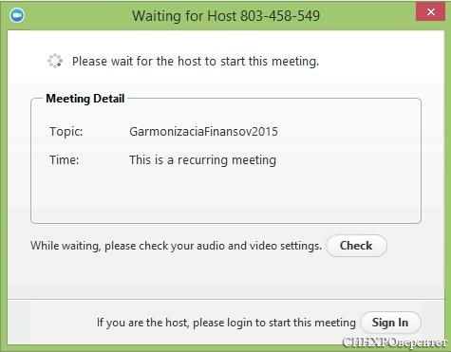
Вы пытаетесь зайти в комнату, когда вебинар еще не начался (вебинарная комната не запущена).
Решение: нажать крестик в окошке в верху слева, далее кнопку Leave Meeting. И дождаться начала вебинара!

